2019.2.15版本

采购订单模块

1. 查询这里精确查询按搜索会出现一堆无关的条码
2. 模糊查询提示在位置0处没有任何行



1. 改价上的金额超过6位数的时候会显示2行，最好是一行
2. 查询这里建议把查找商品里面的搜索商品关联即可
3. 在查找商品这里有的商品会显示这个，同一类别的也有这样的情况



采购入库

* 1. 采购入库进去之后需要有引用单据，获取采购订单来做采购入库
  2. 当新开单据没有数据的时候，按审核提示本地数据只能修改操作，直接提示此单据没有内容是否要审核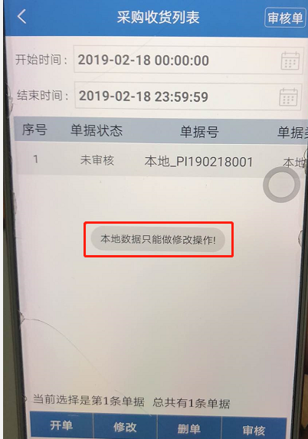

3、在查找商品这里有的商品会显示这个，同一类别的也有这样的情况

盘点

1. 盘点仓库不见了
2. 新建类别盘点，录入商品后没法保存

要货单

1. 发货门店和要货门店都不写死
2. 双击可以弹框备注，然后点确认隐藏
3. 好的，我去打印。我没有连接蓝牙打印机，应该提示没找到蓝牙打印机，请检查。

批发订单

1、1001登陆的，改价提示没有改价权限，要修改，1001是最高权限 所有的都能操作

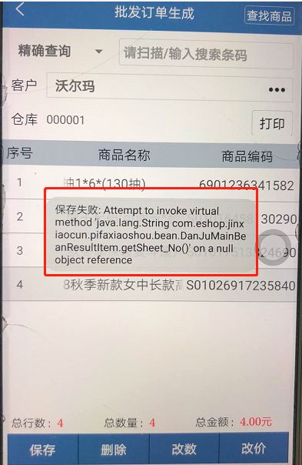没法保存

2、引单不需要选客户可以直接引单

零售模块

1. 已作改价的商品可以再次改价
2. 折扣这里也是直接弹出数字框最好
3. 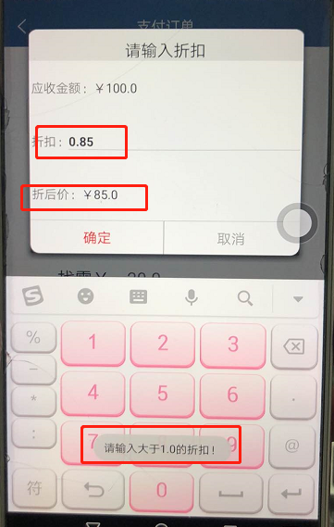这里折扣的算法错了
4. 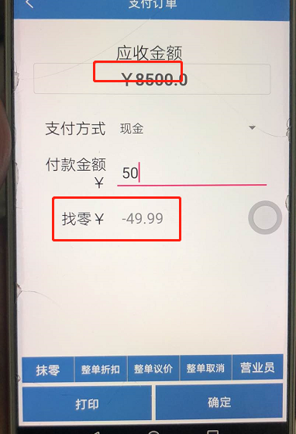这里算法错了